PARTE MONOGRAFICA

IL CONSUMO CULTURALE

Temi trattati

- IL CONSUMO CULTURALE (punto di vista sociologico, in particolare sociologia del consumo e sociologia dei media): IL PUBBLICO CHE RICEVE/CREA CULTURA

- significati di “consumo culturale”; nascita della società dei consumi; teorie dell’agire di consumo; dibattito tra cultura alta e cultura popolare/di massa; usi e interpretazioni dei pubblici

- il consumo culturale in relazione alle variabili di CETO, GENERE, ETA’
- i consumi culturali come “stili di vita”
- consumo culturale e globalizzazione nell’epoca dei social media

Approfondimento SOTTOCULTURE GIOVANILI: dalle sottoculture giovanili degli anni 60 del Novecento al fenomeno odierno dei/delle fashion blogger/influencer

IL CONSUMO CULTURALE

Pratica di consumo quotidiana di oggetti culturali: ossia di “significati condivisi incorporati in una forma” (Wendy Griswold, 1986).

Forma di consumo che racchiude in sé obiettivi personali e sociali.
Produce e mantiene uno stile di vita, riproduce le differenze sociali e un senso di distinzione.
Forma di comunicazione intrisa di significati.

Cultura: ogni modo di comportarsi, di comunicare, di vestire, di pensare, di credere (religione), di mangiare, di curare il corpo, di amare, di viaggiare, di fare sport, ecc. l’arte, la letteratura, il teatro, la musica, la danza, la fotografia, il cinema, la stampa (libri, quotidiani, riviste), i programmi televisivi, i siti internet, ecc.

I consumi, rappresentando la parte visibile della cultura, vengono utilizzati come strumenti e materiale per definire la realtà (o trovare una nuova definizione della stessa).

I beni come espressione del sistema culturale

I beni rivestono un ruolo importante nella strutturazione dell’interazione. In questo senso, il consumo diventa espressione dell’esigenza dell’individuo di entrare in relazione con gli altri: “in questa prospettiva i beni sono accessori rituali; il consumo è un processo rituale la cui funzione primaria è di dare un senso al flusso indistinto degli eventi” (Douglas, Isherwood, Il mondo delle cose, p.28).

Il consumatore ha l’obiettivo generale di costruire un universo intellegibile con i beni che si sceglie: lo spazio in cui abita, gli ambienti che frequenta, il cibo che consuma, l’abbigliamento, l’igiene personale, ecc. tutto segue un ordine rituale che contribuisce a dare senso al proprio agire.

L’essere umano è un essere sociale, che ha bisogno di beni per comunicare con gli altri e per dare un senso a ciò che accade attorno a lui/lei.

In primo luogo, ciò che si comunica è l’identità sociale, ossia l’identità “per gli altri” (età, genere, ceto, status, professione, razza, etnia, religione, ecc.)
e il proprio stile di vita (comportamenti, atteggiamenti, costumi, abitudini, valori, interessi e gusti culturali, tendenze nel vestire, nel mangiare, nel viaggiare, nell’intessere relazioni professionali e sociali, uso del tempo libero, uso dei media, ecc.)

14 STILI DI VITA EURISKO 2003

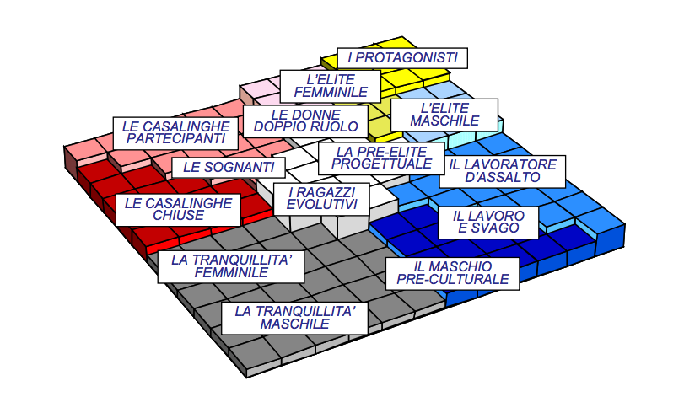

I PROTAGONISTI
L’ELITE FEMMINILE
L’ELITE MASCHILE
LE DONNE DOPPIO RUOLO
LE CASALINGHE PARTECIPANTI
LA PRE-ELITE PROGETTUALE
IL LAVORATORE D’ASSALTO
LE SOGNANTI
I RAGAZZI EVOLUTI
LE CASALINGHE CHIUSE
LAVORO E SVAGO
LA TRANQUILLITA’ FEMMINILE
IL MASCHIO PRE-CULTURALE
LA TRANQUILLITA’ FEMMINILE

Differenze di genere, età, ceto, livello d’istruzione, ruolo ricoperto (lavora/non lavora), luogo geografico, interessi culturali e propensioni e abitudini d’acquisto, valori, impegno politico e sociale, mode seguite, importanza data al lavoro, importanza data alla famiglia, uguaglianza tra i sessi/tradizionalismo, socialità, ecc.

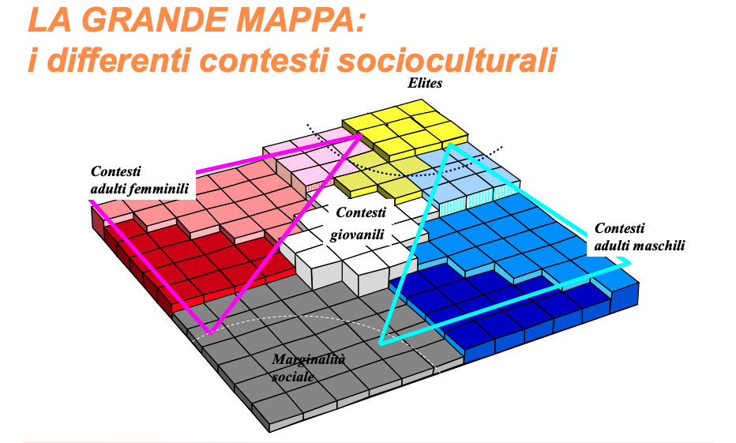

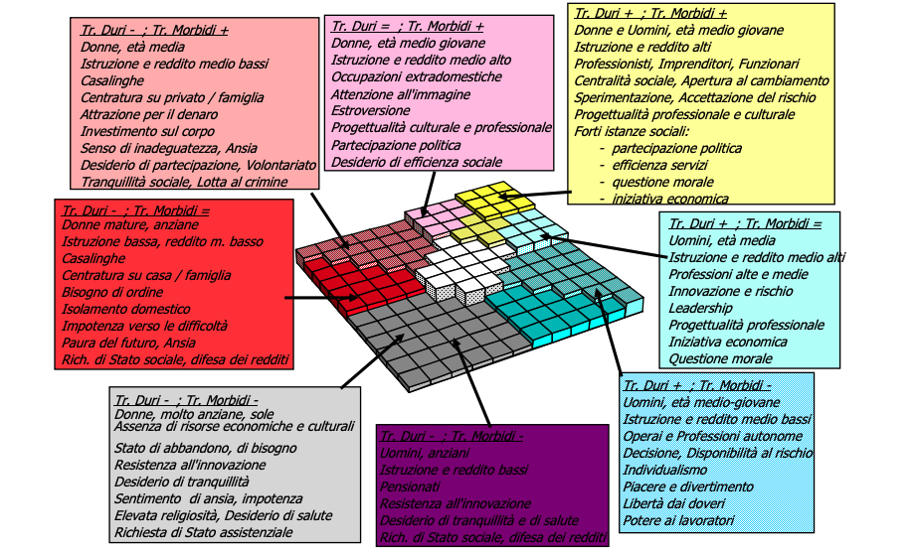

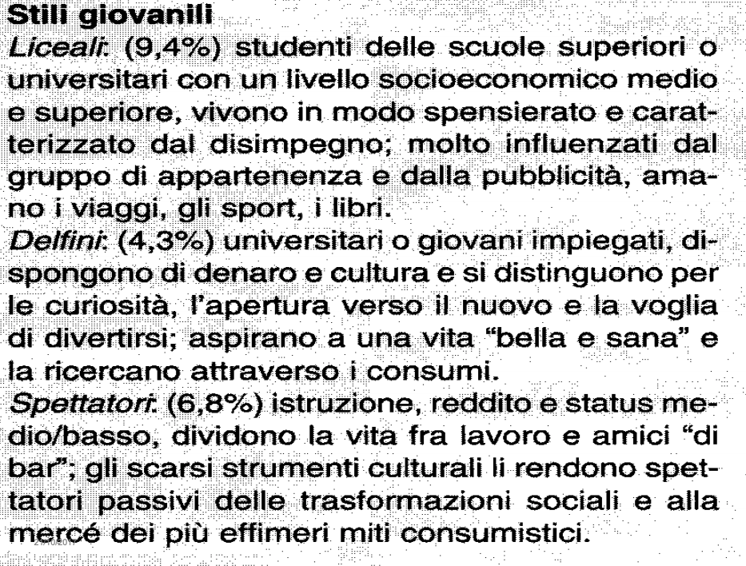
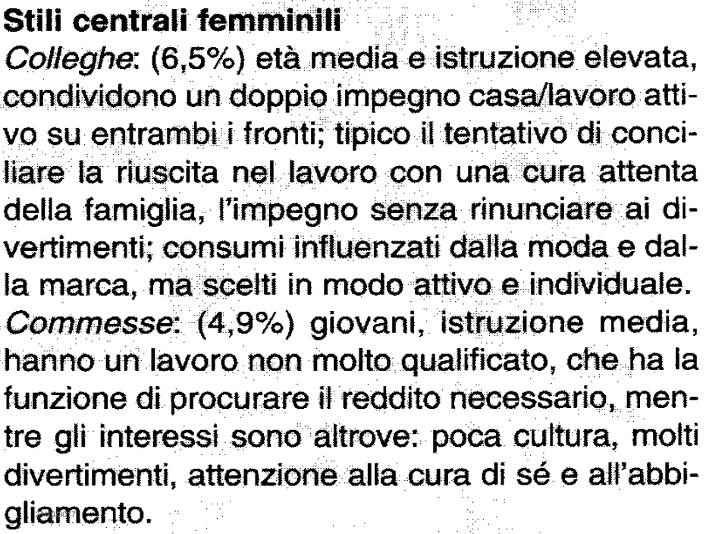

I VALORI DEI BENI DI CONSUMO

I beni di consumo hanno:

un valore d’uso (uso strumentale),
un valore di scambio (uso commerciale)
un valore-segno (uso sociale)

Il consumo secondo Carl Marx:
il consumo è uno dei modi in cui si manifesta la centralità della produzione (1954): “La produzione produce quindi il consumo
a) creandogli il materiale;
b) determinando il modo di consumo;
c) producendo come bisogno del consumatore i prodotti che esso ha originariamente posto come oggetti. Essa produce cioè l’oggetto del consumo, il modo di consumo e l’impulso del consumo”.

Valore d’uso e valore di scambio
Secondo Marx la merce possiede una duplice anima: il valore d’uso, che rappresenta il contenuto materiale del bene e la sua effettiva funzione, utilità e capacità di soddisfare bisogni,
e il valore di scambio, che ne costituisce la forma sociale astratta, la sua sostituibilità con tutti gli altri valori d’uso e la sua commerciabilità (il valore di scambio non si deduce dal valore d’uso, ma dalla quantità di tempo spesa dal lavoratore per produrre quella merce. In ogni merce, quindi, si materializza una frazione del lavoro umano astratto)

Il momento del consumo dipende dal sistema di produzione:

perché il capitalismo funzioni i bisogni degli esseri umani devono conformarsi alle esigenze del sistema produttivo.

Il consumatore non ha una propria dignità, autonomia: non è un soggetto attivo.

LIMITE MODELLO ECONOMICISTICO:
l’enfasi posta sul valore di scambio delle merci non consente di ragionare sulle pratiche di consumo e sul consumo come linguaggio dotato di senso.
L’approccio semiotico (Barthes, Baudrillard, Eco, ecc.) ha messo in rilievo come ogni oggetto culturale (materiale o immateriale) metta in circolo significati che vengono interpretati in maniera differenziata da ogni singolo individuo.

MODELLO COMUNICATIVO-SEMIOTICO:
Oltre al valore d’uso e al valore di scambio, si può allora aggiungere il valore segno, cioè i significati degli oggetti culturali recepiti o ri-attribuiti a livello individuale e sociale (Baudrillard).

Il consumatore in questa prospettiva assume un RUOLO ATTIVO

LA NASCITA DELLA SOCIETA’ DEI CONSUMI
(Roberta Sassatelli “Consumo, cultura, società” 2004)

La società dei consumi è un prodotto della rivoluzione industriale e della nascita del capitalismo? Nesso tra produzione dei beni e il loro consumo.

Max Weber ne L’etica protestante e lo spirito del capitalismo (1904) sostiene che il protestantesimo (in particolare nella sua forma calvinista) ha diffuso uno spirito calcolatore simile a quello capitalistico e ha materialmente permesso, mediante l’inclinazione ascetica al risparmio, la formazione di capitale necessaria allo sviluppo dell’impresa capitalistica (LA CULTURA INFLUENZA LA SOCIETA’).

Accanto a questa mentalità ascetica e prudente nei consumi, si è sviluppato l’edonismo e lo spreco.
Non vi è una netta demarcazione tra un’epoca protestante che ha contribuito alla nascita del capitalismo e una successiva epoca edonista che avrebbe dato luogo alla società dei consumi.

DUE TESI RELATIVE ALLA “RIVOLUZIONE DEI CONSUMI”:

- Tesi produzionista (Marx, Weber): consumo come conseguenza della produzione (OFFERTA influisce sulla DOMANDA). Il consumo è una reazione quasi meccanica alla rivoluzione industriale, quindi alla penetrazione in tutte le classi sociali di beni di consumo di massa standardizzati.

- Tesi anti-produzionista (Sombart): il consumo è antecedente alla rivoluzione industriale (Seicento-Settecento) ed ha contribuito a stimolare il processo economico e culturale che ha dato forma alla società moderna. La rivoluzione dei consumi è vista come il necessario corrispettivo della rivoluzione industriale.

Nella seconda metà del Settecento in Inghilterra aspirazioni di status delle nuove classi borghesi (i nouveau riches) che emula nei consumi la nobiltà, classe da sempre custode della raffinatezza.

La domanda di beni raffinati avrebbe creato quel mercato di cui le industrie moderne avevano bisogno (DOMANDA influisce sull’OFFERTA).

Werner Sombart
Lusso e capitalismo (1913),
economista e sociologo tedesco.

La domanda di beni voluttuari, non necessari, di lusso da parte della nobiltà e di seguito dell’alta borghesia, ha costituito un fattore importante nella genesi del capitalismo (sviluppo di forme di produzione sempre più efficienti e su larga scala per cerchie sempre più allargate di persone).

Nel passato si trattava di beni derivati dallo sfruttamento delle colonie: seta, lino, profumi, spezie, droghe, zucchero, caffè, tè, cacao.

A partire dal Settecento si è sviluppato un orientamento edonistico legato al consumo. Nascono ad esempio le vetrine dei negozi, la spettacolarizzazione delle merci.
Ed è l’alta borghesia, che ha rapidamente accumulato capitale per via commerciale o finanziaria a rappresentare un bacino di consumo importante: essa vuole competere con la nobiltà utilizzando oggetti di lusso che esprimono gusto e raffinatezza:
I NUOVI RICCHI.

Pochi beni prodotti in grande quantità per rinnovare a cadenze regolari la domanda e certificare una democratizzazione che però, secondo Sombart, indica anche una standardizzazione dei bisogni e dei gusti estetici.

La tesi di Sombart (la domanda stimola l’offerta) integra quella di Marx e Weber (l’offerta stimola la domanda).

Sombart intravede anche un legame tra la secolarizzazione dell’amore (emanciparsi da finalità, istituzioni e regole religiose) e un orientamento edonistico-estetico al consumo. La progressiva legittimazione della sessualità e dell’erotismo aprono la via ai piaceri raffinati e al lusso intesi come appagamento dei sensi (la vista, l’olfatto, l’udito, il tatto).

La cortigiana o dama di corte (Cinquecento/Seicento): nuova figura femminile di donna dalle forme morbide che curava la propria bellezza, colta ed esperta nei piaceri raffinati (amante del signore di corte), imitata poi dalle donne dell’alta borghesia (es. Madame de Pompadour, favorita di Luigi XV re di Francia)

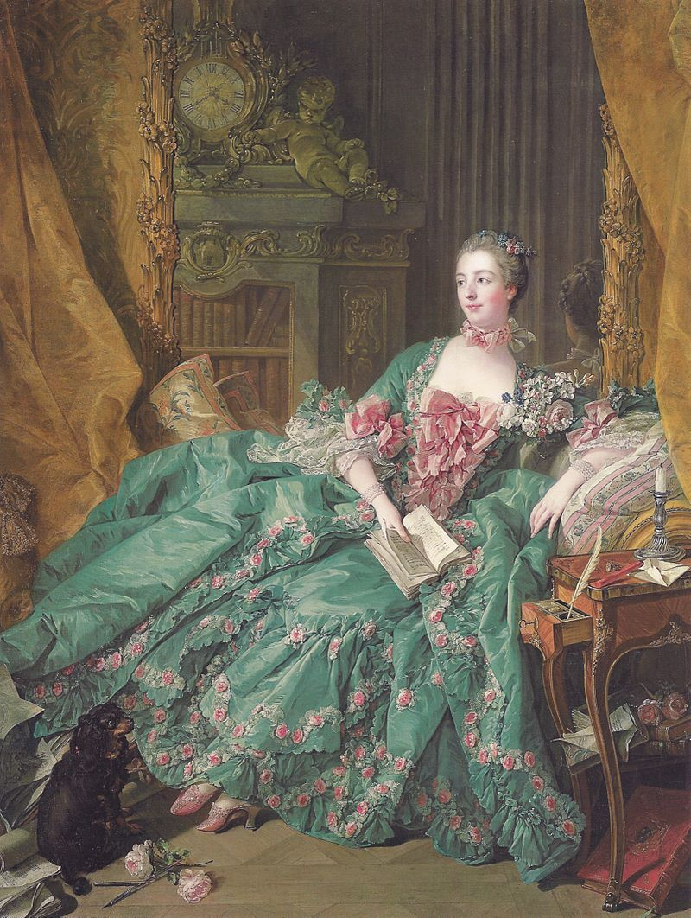

Al maschile troviamo in seguito il dandy che cercava di elevarsi dalla mediocrità della borghesia con il suo abito ricercato e raffinato (es. “Il ritratto di Dorian Grey” 1891 Oscar Wilde).

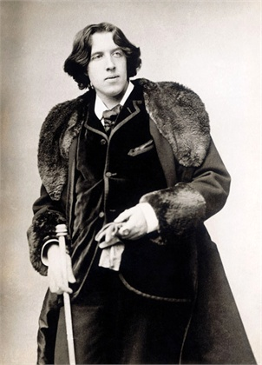

Molti storici hanno indicato le corti capaci di stimolare i consumi a partire dal Rinascimento così come le grandi città moderne come Londra, Parigi, Amsterdam in cui compaiono le prime gallerie commerciali: la Galerie Vivienne a Parigi 1823, la Galleria Vittorio Emanuele a Milano 1878 e i grandi magazzini nell’Ottocento come Harrods a Londra e il Bon Marché a Parigi.

Mano a mano che si consolida la modernità anche i consumi voluttari vengono disciplinati dal sistema della moda riflettendo le tendenze divergenti della cultura materiale capitalistica come ha osservato Simmel: standardizzazione e diversificazione.
Il miglioramento delle possibilità di consumo delle classi medie si accompagna a una uniformazione dei bisogni stimolata dall’urbanizzazione e dallo sviluppo delle comunicazioni. Democratizzazione dei lussi.

GEORG SIMMEL (1858-1918)
Filosofo e sociologo tedesco

OPERE PRINCIPALI

- 1890 La differenziazione sociale
- 1895 La moda
- 1900 Filosofia del denaro
- 1903 La metropoli e la vita dello spirito
- 1908 Sociologia
- 1917 Problemi fondamentali della sociologia

Sociologia AUTORIFLESSIVA

Al centro della sua analisi: l’interazione sociale

EFFETTO DI RECIPROCITA’= società come rete di relazioni di influenza reciproca tra una pluralità di elementi

SOCIAZIONE = processo attraverso il quale le forme di azioni reciproche si consolidano nel tempo (dai saluti al matrimonio)

FORMA = la fluidità incessante della vita si rapprende, si oggettiva, si fissa in una serie di forme di relazioni, istituzioni, simboli, idee

Il mutamento culturale è il prodotto di questa tensione tra VITA (“pura energia senza forma”) e produzione di FORME

Ogni pensiero dà forma al mondo secondo una PROSPETTIVA: sono possibili infinite prospettive

L’ESPERIENZA METROPOLITANA

Nelle metropoli avviene una INTENSIFICAZIONE DELLA VITA NERVOSA, e una vita psichica INTELLETTUALISTICA (reazione ai tanti fenomeni attraverso lo strato conscio, superiore della psiche) a differenza del ritmo quieto e abitudinario della vita di campagna, basata su relazioni affettive e sulla sentimentalità

Vita metropolitana basata sull’ECONOMIA MONETARIA = DENARO porta all’indifferenza verso la varietà qualitativa delle cose

Sistema sociale caratterizzato da un alto grado di ANONIMITA’, elevata DIFFERENZIAZIONE SOCIALE e massima LIBERTA’ di movimento e di espressione del singolo

Simmel coglie gli aspetti di AMBIVALENZA di ogni elemento della realtà sociale

SPIRITO OGGETTIVO (cultura oggettivata che sovrasta le capacità di elaborazione del singolo individuo) versus SPIRITO SOGGETTIVO (cultura individuale)

Tra INDIVIDUO e SOCIETA’
esistono tensioni = AZIONI COORDINATE CON GLI ALTRI (ad es. l’importanza della puntualità e della differenziazione sociale) ed ESPRESSIONE INDIVIDUALE (autonoma, non necessariamente legata alle aspettative sociali)

A differenza di Durkheim, Simmel non ritiene la società “superiore” all’individuo

Nell’epoca moderna vi è l’enfasi sull’UNICITA’ dell’individuo, orientato alla realizzazione di sé

SAGGIO SULLA MODA (1895)

Moda metafora del fascino che le NOVITA’ esercitano sul soggetto moderno, la borghesia in particolare, soprattutto per chi vive nelle grandi metropoli. La novità corrisponde allo spirito impaziente moderno.

La moda, sostiene Simmel, permette di riconoscersi in un gruppo di appartenenza, di esprimere se stessi in un linguaggio comune e al tempo stesso di distinguersi. Risponde al bisogno di COESIONE e di DIFFERENZIAZIONE.

Ambivalenza = DISTINZIONE versus IMITAZIONE
Paradosso della moda = esprime al tempo stesso AUTONOMIA e OBBEDIENZA

“La moda è imitazione di un modello dato e soddisfa così il bisogno di un appoggio sociale, conduce il singolo sulla strada che tutti percorrono, dà un universale che riduce il comportamento del singolo a un puro esempio. Ma non di meno la moda soddisfa il bisogno di differenza, la tendenza alla differenziazione, alla variazione, al distinguersi” (p. 30-31).

SE VA DI MODA TUTTO È CONCESSO

“ognuno è sorretto da una cerchia sociale che impone ai suoi membri l’imitazione reciproca e li libera da ogni responsabilità estetica e morale”

“talvolta vanno di moda cose talmente brutte e ripugnanti che la moda sembra voler dimostrare il suo potere facendoci indossare quanto vi è di più detestabile”

Inoltre “ci si adorna per sé e si può farlo soltanto adornandosi per gli altri…uno spettacolo che offre agli occhi degli altri”:

Simmel coglie il dualismo della moda anche rispetto a l’essere-per-sé e l’essere-per-altri, cioè sottolinea il carattere sociale della moda, non solo individuale: ci si veste alla moda per comunicare il proprio status sociale agli altri.

Moda connessa alla distinzione sociale tra classi

La dinamica della moda va dall’alto verso il basso: “la nuova moda è prerogativa delle sole classi superiori. Non appena le classi inferiori cominciano ad appropriarsene, superando la linea di demarcazione posta da quelle superiori e infrangendo così l’unità simbolica della loro matrice comune, ecco che le classi più elevate ripiegano da questa moda a un’altra e con ciò si differenziano di nuovo dalle grandi masse: il gioco ricomincia da capo” (p. 33).

Fenomeno che verrà definito negli anni ’50 nell’ambito degli studi di marketing come EFFETTO TRICKLE-DOWN, ovvero meccanismo di diffusione delle mode per sgocciolamento dall’alto verso il basso.

Dinamiche di distinzione (i ceti alti cercano di distinguersi dai ceti meno elevati) e al contempo di imitazione da parte dei ceti meno elevati che produce orizzontalmente standardizzazione e omologazione.

Ciò è reso possibile, secondo Simmel, dall’ascesa economica degli strati inferiori che vivono nelle metropoli.

“Nasce così un vero e proprio circolo: quanto più sono rapidi i cambiamenti di una moda tanto più le cose devono essere a buon mercato, e quanto più esse diventano a buon mercato tanto più invitano i consumatori e costringono i produttori a un rapido cambiamento della moda” (p. 49).

SIMMEL: MODA E DIFFERENZE DI GENERE

La moda è spesso associata alle donne e alla femminilità.

Tale associazione ha radici storico-sociali precise: è la posizione subordinata delle donne a spingerle a cercare di esprimersi attraverso la moda, un linguaggio sociale condiviso attraverso il quale potere esprimere DISTINZIONE e RILIEVO PERSONALE laddove gli altri campi della sfera pubblica sono loro negati.

Per le DONNE la moda costituiva un surrogato dello status professionale

Duplice funzione della moda, congeniale al genere femminile cui sono impediti altri ambiti legittimi di espressione

Per le donne la moda è “da una parte un campo di imitazione generale, un nuotare nella più ampia corrente sociale, uno sgravare l’individuo dalle responsabilità del suo gusto e delle sue azioni; dall’altra una distinzione, un’accentuazione, un ornamento individuale della personalità” (p. 42).

Simmel era favorevole all’uguaglianza tra i sessi (primo femminismo di fine Ottocento e inizio Novecento, donne borghesi e non che si batterono per ottenere il diritto di voto, come le suffragette inglesi).

Per cui aggiunge una precisazione d’ordine temporale: nel passato “la moda per la donna costituiva in un certo senso il surrogato di uno status professionale”, mentre “la donna emancipata di oggi, cercando di avvicinarsi alla natura dell’uomo, alla sua differenziazione, alla sua personalità e dinamicità, accentua anche la propria indifferenza nei confronti della moda” (come lo sono gli uomini).

In un altro saggio dal titolo “Il relativo e l’assoluto nel problema dei sessi” 1911 Simmel polemizza con la relazione asimmetrica di potere tra uomini e donne storicamente e culturalmente costruita e cerca di decostruire la presunta oggettività del punto di vista maschile.

“Il sesso maschile non si limita a una superiorità nei confronti di quello femminile, ma diviene l’universale umano che detta le sue norme alle manifestazioni del singolo maschio e della singola femmina: in svariati casi ciò deriva dalla posizione di forza occupata dal maschio…l’uomo esige la femminilità in senso tradizionale e nulla che abbia a che vedere con un modo di fare particolare, autosufficiente, facente perno su di sé: esige una femminilità che si orienti sull’uomo per piacergli, servirlo e completarlo” (p. 55-57).

LA CULTURA “OGGETTIVA”, con pretese di universalità, NON È NEUTRA, ma MASCHILE

Gli uomini attraverso la cultura “oggettiva” hanno difeso una posizione di POTERE

Il MOVIMENTO DELLE DONNE critica la moderna divisione del lavoro che non consente alle donne di esprimere se stesse

Simmel si domanda se le donne riusciranno a fare nascere nuove qualità della cultura = “una cultura oggettiva (maschile) arricchita dalla nuance della creatività femminile”

Se in un primo stadio dovranno accontentarsi di arrivare alla PARITA’ con gli uomini, in seguito potranno fare emergere un’elaborazione culturale SPECIFICATAMENTE FEMMINILE producendo “qualcosa che gli uomini non sono in grado di fare”

LA DIVISIONE DEI COMPITI TRA UOMINI E DONNE NELLA SOCIETA’ MODERNA

Nella società moderna industrializzata e capitalistica si consolida una rigida ripartizione dei compiti tra i sessi:

- agli uomini è affidata la sfera pubblica (il lavoro) e quella della produzione (da cui, nelle analisi sociologiche quello che sarà chiamato: il modello del male breadwinner),

- alle donne la sfera privata e dunque quella del consumo (la casa, luogo di consumo dei beni prodotti dagli uomini).

Il capitalismo crea la figura dell’operario/del lavoratore e della casalinga (le cui mansioni lavorative nella casa non sono mai state retribuite, nell’ottica marxista crea PLUSVALORE)

Con il consolidarsi della famiglia borghese la DIVISIONE DEI COMPITI NEL CONSUMO:
- gli uomini devono portare a casa quanto più denaro possibile e
- le donne, simbolo di status per il propri mariti (funzione decorativa e di cura), devono consumare ed esibire la ricchezza accumulata dai mariti attraverso il consumo.

Ruolo ambivalente della donna borghese connesso al consumo:
- da un lato la sfera dei consumi offre uno spazio legittimo di azione, in mancanza della possibilità di studiare e lavorare, di esprimersi nell’ambito pubblico

- dall’altro viene lì confinata (stereotipi negativi associati al consumo: spazio privato, edonistico e frivolo).

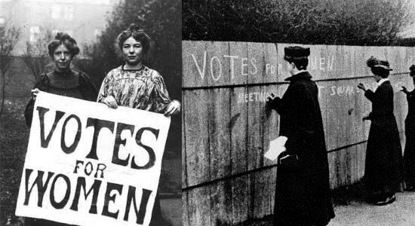
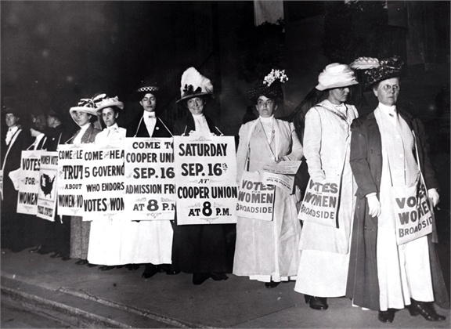

I PANTALONI

A partire dal 1851 i giornali americani documentarono la diffusione di un nuovo fenomeno: nel New England le donne avevano cominciato a portare i PANTALONI, un indumento identificato fino allora come esclusivamente maschile.
Indossati sotto gonne corte, razionali e alternativi rispetto alle ingombranti crinoline e ai sottogonna della moda femminile del tempo, i pantaloni davano l’impressione di usurpare sul corpo i privilegi degli uomini, come se fossero uno strumento di lotta dell’appena nato movimento per i diritti delle donne.
In effetti lo erano, dal momento che questa moda può essere ricondotta all’esempio di Amelia Bloomer, attivista americana del Movimento per i diritti civili alle donne, che introdusse i pantaloni nell’uso comune di molte sue compagne di battaglia. E proprio con il nome di bloomers, dalla loro divulgatrice, essi vennero conosciuti a livello popolare.

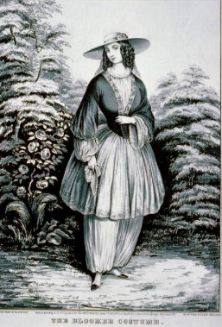

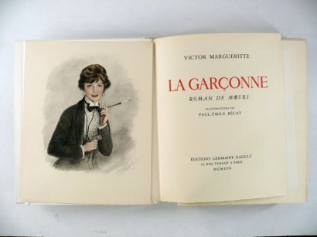

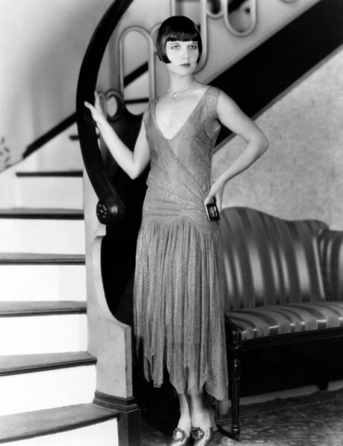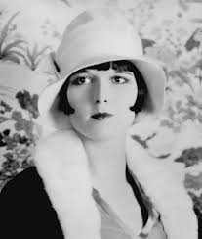

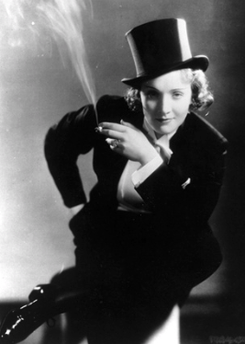

Thorstain Veblen
La teoria della classe agiata (1899),
economista americano.

Concetto di CONSUMO VISTOSO, analisi della classe media nella società nordamericana. Accanto ad azioni di consumo meramente strumentali, spiegabili attraverso il ricorso al valore d’uso delle merci, operano processi cerimoniali. Il valore di alcuni beni è determinato dalla loro capacità di rendere visibile una data posizione sociale.

Il consumo o SPRECO VISTOSO serve alla dimostrazione/riconoscimento di una posizione elevata.

I beni vanno considerati per la loro funzione di segni distintivi, più che per la loro capacità di soddisfare bisogni (valore d’uso).
Oggetti di lusso attestano la “potenza pecuniaria” di una persona: ad esempio
I NUOVI RICCHI.

“Ricchezza, potere e virtù coincidono: non è l’astinenza dai consumi ma, all’antitesi, un loro perseguimento maniacale, l’ostentazione sfrontata della ricchezza, il consumo cospicuo a divenire meta socialmente riconosciuta” (p. 27).

L’occupazione principale della classe agiata è quella di consumare per eccellere sulle altre classi, il cui comportamento di consumo, a sua volta, sarà quello di emulare lo stile di vita raggiunto e ostentato dal gruppo o strato più alto nella gerarchia sociale.

Nella società industriale lo stile di vita dispendioso e basato sul consumo del superfluo non è solo una caratteristica della classe agiata, ma riguarda l’intera struttura sociale, impegnata in processi di emulazione.

L’agire di consumo, quindi, si presenta come agire comunicativo che si esplica attraverso la mediazione simbolica degli oggetti e dei beni di consumo. Tuttavia il consumatore è ancora visto come non autonomo e il consumo non gli consente alcuna opportunità sociale eccetto che la differenziazione sociale.

Nelle metropoli industriali il consumo vistoso coinvolge dunque l’intera popolazione. I gruppi inferiori sarebbero spinti da EMULAZIONE dei consumi delle classi superiori e da INVIDIA e LOTTA COMPETITIVA tanto da acquistare appena possibile quelle merci. Queste ultimo perdono il loro valore distintivo e vengono abbandonate dai ceti superiori e sostituite da altre.

Dalla classe agiata i beni di consumo discendono (trickle) lungo la gerarchia sociale: non appena un certo bene diviene appannaggio delle classi inferiori muta infatti il suo valore simbolico e viene immediatamente abbandonato dalle classi dominanti.
Effetto sgocciolamento già descritto da Simmel.

Tuttavia, per Veblen la distinzione avviene sempre in senso verticale, per Simmel invece si può sviluppare anche orizzontalmente, cioè possono scattare meccanismi di emulazione e di distinzione tra individui che appartengono a livelli sociali omogenei.

Al centro dell’analisi di Veblen il concetto di tempo libero. In particolare, Veblen punta il dito contro le abitudini di consumo delle donne ricche e parla di sciupio vistoso a proposito dell’abbigliamento:

“Il tacco alto, la gonna, il cappellino niente pratico, il busto e la generale indifferenza per il disagio, che è una chiara caratteristica di tutte le donne civili, sono altrettanti segni che nel moderno schema di vita civile la donna è ancora, in teoria, la dipendente economica dell’uomo…La semplicissima ragione di tutta questa vistosa agiatezza e questa toeletta da parte delle donne sta nel fatto che esse sono serve alle quali, nella differenziazione delle funzioni economiche, è stato affidato l’incarico di mettere in evidenza la capacità di spendere del loro padrone” (pg. 141).

L’abbigliamento delle mogli è una vetrina dello status sociale della coppia mentre per l’uomo il vestire non avrebbe questo scopo.

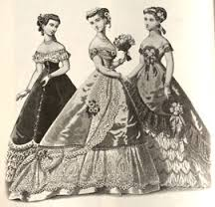

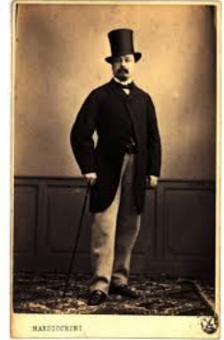

LIMITI DEL MODELLO DELL’EMULAZIONE descritto da SIMMEL e VEBLEN:

- paragone invidioso assurto a fondamento psicologico universale (invidia ed emulazione come pulsioni istintuali transculturali e transtoriche);

- idea che le classi inferiori non abbiano una cultura propria; il tessuto socioculturale contemporaneo, una società sempre più frammentata, non è più riconducibile a un modello gerarchico (la diffusione delle mode più avvenire trasversalmente e dal basso verso l’alto: subculture che influenzano gli strati più elevati della popolazione);

- idea che per gli uomini non vi siano gli stessi meccanismi di emulazione e di esibizione di status attraverso l’abbigliamento delle donne:

“Per Simmel la moda era uno sfogo che soddisfaceva il desiderio delle donne di una preminenza che non era alla loro portata in altri campi. A Simmel sfuggiva il fatto che gli abiti sono importanti per entrambi i generi, poiché essi costituiscono un fattore rilevante nella presentazione di sé nello spazio pubblico” (Crane, 2004, p. 45)

- Sebbene gli storici del costume abbiano sostenuto che l’abbigliamento si fosse democratizzato durante il diciannovesimo secolo, sembra improbabile che i membri della classe operaia potessero emulare gli ampi guardaroba della classe media se non in maniera superficiale (Crane, p. 35).

ANNI 60: REVISIONE DELLA TEORIA DEL TRICKLE-DOWN

Il modello top-down di Simmel e Veblen fu la forma dominante di diffusione della moda nelle società occidentali fino agli anni 60 del Novecento, quando vi fu una maggiore agiatezza economica.

Negli anni 60 del Novecento la teoria del trickle-down viene completamente ribaltata:
non si è più in presenza una società fortemente gerarchica con classi sociali inamovibili,
ma vi è una maggiore mobilità sociale e i protagonisti della vita economica, donne in primis, sono i ceti medi (una classe in progressiva espansione) che diffondono le mode tanto verso l’alto quanto verso il basso.

La moda non è più un fenomeno per pochi: grazie al processo di democratizzazione della moda nei grandi magazzini si trovano capi simili a quelli un tempo appannaggio solo delle èlites.

Secondo alcuni autori (es. Charles King), dalla trickle down theory si passa alla trickle across theory secondo cui le mode si diffondono in maniera orizzontale, non più verticale dunque simultaneamente in tutti gli strati sociali.

Ruolo degli opinion leader, evidenziato anche da Paul Lazarsfeld nella diffusione delle mode che non avviene più a partire da una classe che domina sulle altre ma a partire da singoli individui, presenti in ogni classe, capaci di ruoli di leadership.

Inoltre emerge l’idea che le mode vengano diffuse anche dal basso verso l’alto (Grant McCracken, 1988) per cui i processi di imitazione possono avvenire anche in senso contrario creando l’effetto di trickle up come attesta il fatto che l’haute couture guardi allo street style per prendere ispirazione (es. Zandra Rhodes e Vivienne Westwood hanno portato il punk in passerella - Giulia Rossi “Fashion blogger, new dandy?” 2015).

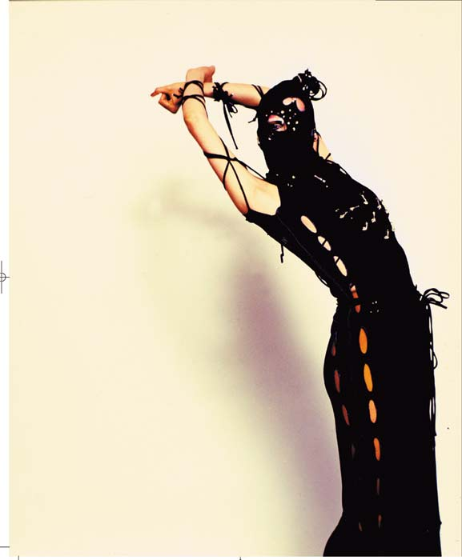



Il punto è che via via la classe sociale sembra essere un elemento sempre meno importante nella formazione dell’immagine di sé dell’individuo:

per il consumatore postmoderno il consumo di beni culturali come l’abbigliamento alla moda diventa l’interpretazione di un ruolo, assume un ruolo crescente nella costruzione dell’identità personale (mentre il soddisfacimento dei bisogni materiali e l’emulazione delle classi superiori sono secondari)

Anni 60 del Novecento

Sviluppo del sistema televisivo e della pubblicità/marketing: democratizzazione della cultura alta e nascita di orizzonti culturali condivisi

Anni 60: Boom dei consumi

Quanto influenzano il pubblico i media e la pubblicità (intermediari culturali) nelle scelte di consumo?

Scuola di Francoforte e dibattito sulla cultura alta e popolare/di massa (visione marxista pessimistica)

Sottoculture come resistenza all’ideologia dominante (visione gramsciana ottimistica) Fiske, De Certeau

DIBATTITO SULLA CULTURA DI MASSA

1936 “L’opera d’arte nell’epoca della sua riproducibilità tecnica” Walter Benjamin

Divulgazione delle copie dell’opera d’arte grazie al processo tecnologico e conseguente perdita di AURA dell’opera d’arte: quell’atmosfera unica e inconfondibile che circonda l’opera d’arte originale.

La Scuola di Francoforte denuncia un processo di impoverimento culturale delle opere d’arte attuato dalla cultura di massa.

Benjamin è invece ottimista circa le potenzialità rivoluzionarie della cultura di massa, in particolare del cinema che può indurre le masse a riflettere.

1964 “Apocalittici e integrati” di Umberto Eco

- ALTA CULTURA (letteratura colta, teatro, opere d’arte, musica classica, ecc.)

- BASSA CULTURA o CULTURA DI MASSA (prodotti standardizzati come la musica commerciale, i film di cassetta, la letteratura popolare, le soap opera e il calcio in tv, ecc., prodotti PER la massa e non creati DALLA massa

“Non è immotivato ricercare alla radice di ogni atto di insofferenza verso la cultura di massa una radice aristocratica” (p. 32) e una concezione negativa della “massa”

Apocalittici
Atti di accusa alla cultura di massa:

- i mass media si rivolgono a un pubblico eterogeneo e si specificano secondo MEDIE DI GUSTO evitando soluzioni originali

- diffondono una cultura di tipo omogeneo

- si rivolgono ad un pubblico inconscio di sé come gruppo sociale caratterizzato

- funzione di conservazione, omologano il gusto, consegnano forme preconfezionate

- danno al pubblico “ciò che vuole” secondo la legge della domanda e dell’offerta: in realtà suggeriscono al pubblico cosa deve desiderare

- incoraggiano una visione passiva e acritica del mondo, azione conservatrice

Integrati
Difesa della cultura di massa:

- la cultura di massa è propria di una democrazia popolare, basata sulla partecipazione di tutti i cittadini

- non ha preso il posto di una fantomatica cultura superiore, si è semplicemente diffusa presso masse enormi che prima non avevano accesso alla cultura (opera di democratizzazione della cultura)

- non si può negare che questa accumulazione di informazione non possa risolversi in formazione

- una omogeneizzazione del gusto in fondo contribuisce a eliminare a certi livelli le differenze di casta, a unificare le sensibilità nazionali

- si diffondono nuovi linguaggi, modi di comunicare

Secondo Umberto Eco la questione è mal posta: “è bene o male che ci sia la cultura di massa?”

Il problema invece è: “dal momento che la presente situazione di una società industriale rende ineliminabile quel tipo di rapporto comunicativo noto come insieme dei mezzi di massa, quale azione culturale è possibile fare sì che questi mezzi di massa possano veicolare valori culturali?” (QUALITA’)

Pierre Bourdieu La distinzione (1979).

Survey su larga scala con questionario (più di 1200 intervistati di diversa estrazione sociale) condotta nel 1963 e nel 1967-68 tra Parigi e Lille (un decennio prima della pubblicazione).

Domande sui comportamenti di consumo dei soggetti e in particolare sui gusti musicali, sull’arte, l’acquisto di mobili per la casa, preferenza tra differenti immagini fotografiche, gusti alimentari (modo in cui il cibo è servito e mangiato), cosmesi e cura del corpo, sport: ossia, sullo stile di vita nel suo insieme.
L’obiettivo è quello di spiegare le dinamiche e le logiche di una società stratificata, i rapporti tra classi sociali e i meccanismi di differenziazione connessi con gli stili di vita.
Dalla ricerca emergono infatti definite connessioni tra gusto, stile di vita e posizione sociale.

I modelli di consumo non solo riflettono le differenti collocazioni sociali dei soggetti ma le riproducono, le riaffermano socialmente.

Il titolo del libro, La distinzione, si riferisce al profondo senso di distanza e di differenza sociale che ognuno di noi può avvertire quando ci si trova di fronte ad attività culturali e a scelte di consumo che offendono la nostra sensibilità estetica (spesso definendole volgari). Questo sistema di distinzioni serve in generale a sostenere e a riprodurre le relazioni di dominio e di subordinazione tra i diversi raggruppamenti di classe.

“L’avversione per gli stili di vita diversi rappresenta senza dubbio una delle barriere più solide tra le classi: l’omogamia lo dimostra. E la cosa più intollerabile, per coloro che si ritengono detentori del gusto legittimo, è soprattutto la commistione sacrilega di gusti che il gusto prescrive di tener separati” (p.54). (ad es. lo stile di vita del borghese non tollera lo stile di vita dell’artista)

L’azione degli individui dipende sia da cause esterne (rapporti di forza, costrizioni della vita pratica) sia dalle credenze, aspettative, emozioni e interessi degli individui stessi. Le prime costituiscono il “campo”, la struttura sociale, le seconde “l’habitus”. Ogni individuo fa parte di un campo ed è dotato di un habitus.

Concetto centrale di HABITUS: incorporamento per lo più inconscio di disposizioni che avviene nei primi anni della socializzazione di un individuo da parte della propria famiglia (trasmissione di valori, credenze, competenze) che poi viene elaborato, o modificato, negli anni della scolarizzazione.

L’habitus fornisce “cornici di azioni e categorie concettuali di base tramite le quali le persone pensano attorno al mondo sociale e reagiscono ad esso”.
E’ qualcosa che va al di là del possesso di alcune capacità cognitive, essendo fisicamente incarnato in certi stili di camminare, di gesticolare o di parlare.

In altre parole l’habitus è inscritto nel corpo attraverso le esperienze passate, si standardizza nei primi anni di vita ed è un meccanismo inconscio che determina l’atteggiamento di ognuno di noi nei confronti degli oggetti, di noi stessi e degli altri.

Si tratta di schemi di percezione, di pensiero e di azione, disposizioni inconsce, preferenze date per scontate.
L’habitus è un insieme relativamente stabile di principi e attitudini socialmente riconoscibili come differenzianti i gruppi sociali.

“L’habitus è contemporaneamente principio generatore di pratiche oggettivamente classificabili e sistema di classificazione di queste pratiche. E’ proprio nel rapporto tra queste due capacità che definiscono l’habitus, capacità di produrre pratiche ed opere classificabili, e capacità di distinguere e di valutare queste pratiche e questi prodotti (il gusto), che si costituisce l’immagine del mondo sociale, cioè lo spazio degli stili di vita” (p. 174).

Variabili fondamentali nello sviluppare un determinato gusto/stile di vita: CAPITALE ECONOMICO (che dipende dal reddito e dal tipo di professione dell’individuo), CAPITALE CULTURALE (l’insieme delle risorse culturali formate con gli studi o trasmesse dalla famiglia di appartenenza, l’accumulazione di ricchezza simbolica nella sfera della cultura), CAPITALE SOCIALE (l’insieme delle relazioni sociali intrattenute).

Pertanto non vi sono gusti innati o “naturali”, anche se l’impressione è proprio questa (dato che l’habitus è qualcosa che si innesta negli individui nei primi anni di vita in maniera inconscia), ma i gusti sono socialmente costruiti e principalmente sulla base dell’appartenenza di classe.

Esempio gusti musicali: tre universi di gusti che corrispondono a tre diversi livelli scolastici e a tre classi sociali

gusto legittimo (gusto delle èlites per le opere legittime): preferenza per Il clavicembalo ben temperato di Bach (classe media con il capitale scolastico più elevato, come professori universitari, di scuola secondaria e artisti)
gusto medio: preferenza per La rapsodia in blu di Gershwin (quadri amministrativi intermedi, imprenditori industriali e commerciali, ingegneri e tecnici)
gusto popolare: preferenza per la musica leggera o per la musica colta deprezzata dalla divulgazione mediatica come Il danubio blu di Strauss (operai, artigiani e impiegati del settore commerciale).

Immagine gerarchica del gusto secondo la classe sociale d’appartenenza: i gusti di lusso (o di libertà) si contrappongono ai gusti del necessario

I gruppi dominanti della società, detentori del gusto “legittimo” ossia del “buon gusto” – liberati dalla morsa della necessità immediata – sviluppano un’estetica i cui tratti tipici sono l’astrazione formale e la contemplazione distaccata. Il gusto delle classi inferiori invece è caratterizzato dal rifiuto di ogni ricerca formale a vantaggio della sostanza, del riferimento della realtà quotidiana e dell’abbandono volgare alla facile seduzione.
Esempio gusti nel settore alimentare, cultura, spese di rappresentanza e di presentazione personale (abbigliamento, cura dell’aspetto fisico, articoli da toilette, personale di servizio)

Professori: maggiore consumo culturale
Industriali e grossi rappresentanti: maggiore consumo alimentazione
Liberi professionisti: maggiore consumo spese di rappresentanza e presentazione personale

Differenze nella scelta dei prodotti alimentari e del modo di mangiare e stare a tavola:
- classi superiori maggiore spesa per prodotti cari e rari (es. carni come vitello, montone e agnello) e per una cucina leggera e raffinata a vantaggio della distinzione e della snellezza (soprattutto le donne ci tengono alla snellezza, in linea con il modello estetico femminile dominante);
- classi inferiori predilezione per una cucina pesante, grassa e grossolana (donne nelle classi inferiori taglia corporea più elevata).

Gusti sono connessi anche alla tradizionale divisione dei compiti tra i sessi: sono le donne che cucinano ma con differenze in base alla classe di appartenenza
- le donne delle classi superiori prediligono una cucina veloce per dedicarsi maggiormente ai figli e alla trasmissione del capitale culturale
- le donne delle classi inferiori si adeguano maggiormente al ruolo tradizionale femminile e tendono a una cucina che richiede lunghi tempi di preparazione (uso del grembiule, una sorta di divisa da casalinga presente solo negli strati inferiori)

Cura del corpo:
- classi superiori danno molta importanza al contegno (dignità di condotta e correttezza di maniere), alla postura, al modo di atteggiarsi e comportarsi e dedicano molto tempo e denaro alla cura del corpo: è dalla presentazione del corpo che si esprimono segni sociali distintivi (non vi è nulla di naturale nel corpo presentato, anche il corpo è un costrutto sociale). Corpo per gli altri, un corpo da presentare (rapporto che gli individui intrattengono con l’immagine sociale del proprio corpo).
- classi inferiori investono molto meno tempo e denaro.

“Le donne delle classi popolari che hanno meno possibilità di accedere a una professione, e soprattutto a quelle professioni che richiedono in modo più rigoroso di conformarsi alle norme dominanti in materia di cosmesi fisica, sono meno consapevoli del valore “di mercato” della bellezza e meno propense a investire tempo, sforzi, privazioni e denaro nella trasformazione del proprio corpo. La cosa è del tutto diversa per le donne della piccola borghesia, soprattutto chi svolge professioni di rappresentanza che spesso impongono un contegno”.

Sport:
- classi superiori sport costosi come golf, tennis, yachting, equitazione, sci praticati in luoghi riservati e separati come i club privati (sport che permettono di mantenere compostezza e contegno)
- classi inferiori rapporto strumentale con il proprio corpo, sport che richiedono di mettere in gioco il corpo stesso (sport di combattimento come la boxe, corse motociclistiche, culturismo)

LIMITI DELLE TESI DI BOURDIEU

A differenza di Veblen il consumatore non solo distingue i beni per distinguersi ma anche non può fare a meno di distinguersi a causa dell’appartenenza a una determinata classe sociale.

- modello che lascia poco o nessuno spazio alla possibilità che si verifichi un cambiamento sociale radicale (accusato spesso di determinismo, l’habitus appare come un meccanismo causale che produce l’azione compiuto in se stesso, stabile)

I nuovi ricchi sembrano essere capaci solo di strategie imitative e gli strati sociali inferiori sono condannati a un ruolo marginale. L’insistenza sulla distinzione sociale e sulla sua riproduzione sembra riproporre l’effetto trickle-down.

Diana Crane (2004) tuttavia valuta l’analisi di Bourdieu più complessa di quella di Simmel e Veblen:

da un lato il consumo dei beni culturali associati alla classe alta e media richiede atteggiamenti e conoscenze che non sono immediatamente alla portata dei membri della classe operaia. Secondo la sua teoria le differenze tra classi sociali si manterrebbero. L’abbigliamento della classe operaia sarebbe quindi pratico, funzionale e durevole più che esteticamente gradevole e alla moda.

Dall’altro vi sono contaminazioni top-down che dipendono dalla vicinanza di classi sociali: in certi tipi di attività lavorativa la classe operaia adottava il modo di vestire della classe media poiché i frequenti contatti con essa potevano essere sufficienti per supplire alla mancata socializzazione familiare o dell’istruzione distintive della classe media.

Ad ogni modo le società contemporanee sono dinamiche e i diversi campi di potere, inclusi quelli del gusto e delle preferenze di consumo, sono aperti e instabili.

- Bourdieu esamina principalmente le divisioni di classe senza considerare altri tipi di divisione sociale (sesso, età, stadi del ciclo di vita, etnia).

Ad esempio, gli studi sulle sottoculture giovanili dimostrano che gli stili di consumo non sempre riflettono l’appartenenza di classe. Così come gli studi sul consumatore onnivoro di Richard Peterson osservano l’esistenza di gusti trasversali alle classi sociali.

DUE POSIZIONI RISPETTO AL RAPPORTO TRA STILI DI VITA E CLASSE SOCIALE

1. Le teorie classiche di Veblen, Weber, Simmel e Bourdieu considerano gli stili di vita espressione diretta della stratificazione sociale. Concetto di stile di vita associato a quello di classe, di strato sociale, di posizione sociale, assumendo che il sistema delle disuguaglianze e degli stili di vita sia dipendente dalla struttura sociale.

2. Lo stile di vita attraversa tutti gli strati sociali, pur rimanendone influenzato. Negli studi più recenti i consumatori vengono ritenuti soggetti attivi le cui scelte riflettono la nozione di identità autocostruita: gli individui selezionano i propri stili di vita indipendentemente dalla propria appartenenza di classe. Parlare di stili di vita significa prendere le distanze da un’interpretazione strutturalista della vita sociale (che vede gli individui bloccati in particolari modi di essere determinati dalla condizione di classe). Gans, Peterson, Featherstone

DEFINIZIONE DI STILE DI VITA

“Consumo e stile di vita sono concetti associati, essendo il primo la concretizzazione visibile del secondo….
Lo stile di vita è una sorta di codice che organizza oggetti, idee, valori, atteggiamenti e comportamenti in una forma sociale integrata, socialmente riconoscibile e identificabile…
Una modalità di espressione non verbale che si concretizza anzitutto nei beni e negli atteggiamenti di consumo, in particolare nei significati simbolici che essi veicolano, e che corrisponde a un progetto di vita” (Berzano, Genova, 2011).

SOTTOCULTURE, STILI DI VITA, MODE GIOVANILI

Le subculture giovanili

Subcultura:
- il prefisso “sub” suggerisce che si tratti di una cultura inferiore (per dimensioni e importanza) rispetto alla cultura dominante: un modello culturale caratterizzato da norme e valori alternativi rispetto a quelli individuati come mainstream; un modello culturale anticonformista.

- oppure, soprattutto in epoca più recente, c’è chi nega l’esistenza di una cultura dominante e preferisce immaginare la compresenza di molteplici subculture dotate di pari rilevanza.

Spesso la subcultura è associata ai giovani: si parla di subcultura giovanile in contrapposizione alla cultura dominante incarnata dalla generazione dei genitori; dunque, si presuppone una pratica di distinzione, differenziazione di tipo generazionale.

Subcultura e stile di vita: non si tratta solo di adottare uno stile di vita, ma di avere un vero e proprio gruppo di riferimento, all’interno del quale si costruiscono e si apprendono valori, credenze e obiettivi e attraverso il quale si acquisiscono identità, autostima e senso di appartenenza.

La definizione della subcultura non dipende solo dalle scelte dei suoi membri, ma anche dall’azione della società. È la società a considerare un settore sociale come subcultura (processo di etichettamento: ad esempio, la devianza sarebbe prodotta dalla mancanza di obbedienza alle norme, chi è deviante è considerato un outsider rispetto alla società, in grado variabile a seconda del tipo di trasgressione compiuta).

Dick Hedbige (1979): è la stampa, il cinema e la televisione che offrono una rappresentazione al grande pubblico delle subculture, fornendo così anche un’immagine di ciascun gruppo agli altri gruppi subculturali.

Tre tradizioni di ricerca empirica sulle subculture:

- Sociologi della Scuola di Chicago (inizio 900) principalmente improntata sulle forme di devianza, sulla delinquenza giovanile (Anderson, Park, Burgess, McKenzie, Albert Cohen, ecc.): acquisizione di status nella subcultura che si accompagna alla perdita di status all’interno della società considerata nel suo complesso. Si tratta di individui solitamente appartenenti alla working-class e alla middle-class incapaci di raggiungere obiettivi socialmente rilevanti (o che percepiscono di non avere a disposizione le risorse adeguate) e che sviluppano un quadro di norme, rituali e valori collettivi alternativi.
Due interpretazioni: 1. rifiuto dei valori e delle norme dominanti; 2 soluzione strategiche e reinterpretazione dei valori dominanti.

- Scuola di Birmingham, Centre for Contemporary Cultural Studies (anni 60 del Novecento). Subculture definite a partire da una collettività di persone che condividono una posizione sociale, dei modelli culturali e anche delle pratiche di azione, che li distinguono dai modelli più diffusi nella società.

Centrale nell’analisi delle varie subculture giovanili è la questione del conflitto e della resistenza al potere sul piano culturale (Hall, Jefferson, Resistance through Rituals, 1976).

La cultura che caratterizza un gruppo subculturale è costituita dal suo distintivo modo di vivere, i suoi valori, le sue idee, gli usi e costumi e da un particolare modo di rapportarsi con gli oggetti della vita materiali.

Le subculture si posizionano all’interno di un quadro complessivo composto da differenti gruppi sociali, ognuno caratterizzato da una particolare cultura sulla base dell’appartenenza di classe: culture di classe.

Le diverse culture di classe sono sempre in relazioni di dominio e subordinazione l’una rispetto all’altra. Il conflitto sociale tra classi assume la forma di conflitto per la distribuzione del “potere culturale”.

Nei confronti della cultura dominante (che tende a rappresentare sé stessa come “la” cultura) le altre configurazioni culturali risulteranno da un lato subordinate, dall’altro in conflitto (nel tentativo di resistere al suo dominio e di modificare l’assetto complessivo).

Le subculture devono essere analizzate in rapporto da un lato alla loro cultura di classe di riferimento (cultura madre), dall’altro alla cultura dominante (quella che possiede maggiore potere all’interno della società).

Sono soprattutto espressione dei giovani della working-class in conflitto con la middle-class (considerata la cultura dominante), ma anche nei confronti della cultura madre (la cultura della working-class) ci sono conflitti che dipendono dall’appartenenza generazionale, dato che i giovani si ritrovano a fare esperienze diverse da quelle dei genitori.

Le subculture offrono una soluzione simbolica e “immaginaria” alle contraddizioni irrisolte nella cultura madre e anche a quelle insite nella struttura socio-economica della società: si tratta di una via di fuga temporanea, una ricerca di autostima e una risorsa identitaria da parte di giovani “ribelli”, che si oppongono ai modelli culturali dominanti e conquistano spazi per sé stessi.

Cruciale è il concetto gramsciano di EGEMONIA (Gramsci): nel capitalismo avanzato il mantenimento del dominio necessita del consenso delle classi sottomesse e quindi deve essere trasformato in egemonia attraverso l’attività degli “apparati ideologici di Stato” (come li definisce Althusser) quali la scuola, la Chiesa, i partiti, i sindacati, la stampa, il cinema, ecc. In tale senso le subculture rappresentano una sfida all’ordine simbolico dominante, una forma di resistenza, di critica che avviene attraverso l’adesione a un particolare STILE.

Critiche a questa visione gramsciana delle subculture: non tutte le subculture appartengono alla working-class e non tutte sono composte da giovani; si tracciano confini troppo netti tra cultura dominante e subculturale mentre ci sono molte sovrapposizioni

STILE: RI-SIGNIFICAZIONE
assemblaggio di un insieme di oggetti culturali cui viene riconosciuto dall’esterno e dai membri stessi della subcultura un senso unitario “risultato di un processo di appropriazione di disparati oggetti e simboli dal loro normale contesto sociale e il loro riutilizzo tra i membri del gruppo in un nuovo e coerente insieme con i propri speciali significati” (Mungham, Pearson, 1976).

Le merci vengono ridefinite in maniera creativa per esprimere uno spazio di libertà.

Gli oggetti d’uso (spesso provenienti dall’industria culturale) vengono ricollocati e ricontestualizzati dando origine a nuovi significati in un processo di ri-significazione (concetto di “bricolage” introdotto da Lévi-Strauss, 1962 e ripreso da Hebdige e De Certeau) per comunicare modelli culturali alternativi.

3) Subculture e distinzione (né devianza, né resistenza) (metà anni 80 del Novecento): collettività che condividono sensibilità culturali sufficientemente omogenee al proprio interno e sufficientemente eterogenee rispetto all’esterno da renderle identificabili come entità unitarie e distinguibili. Analisi dei tratti distintivi della subcultura (Thornton, 1995; Muggleton, 2000).

Dick Hebdige Sottocultura. Il fascino di uno stile innaturale, 1979

Hebdige aderisce al secondo filone di studi sulle sottoculture in quanto membro dei Cultural Studies di Birmingham

Analisi sociologica delle sottoculture hipster, beat, teddy boy, mod, skinhead, punk.

Anni 50: il jazz. Contaminazione cultura musicale giovani di colore e di razza bianca. Hipster e beat improvvisano uno stile esclusivo su una forma di jazz più astratto.

“Lo hipster era un tipico dandy delle classi inferiori abbigliato come un magnaccia (vestiti da gangster e abiti leggeri all’italiana) che affettava un tono freddo e cerebrale – per distinguersi dai tipi grossolani e impulsivi che lo circondavano nel ghetto – e che aspirava alle cose migliori della vita, come a dell’ottima erba, al sound più bello, quello del jazz o quello afro-cubano” (p. 52)

“il beat (deliberatamente vestito di stracci, in jeans e sandali) era uno studente di classe media che si sentiva soffocare dalla città e dalla cultura che aveva ereditato e che voleva sostituire con luoghi lontani ed esotici dove avrebbe potuto vivere come la ‘gente’, scrivere, fumare e darsi alla meditazione” (p. 52)

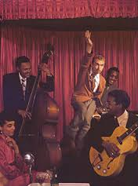

Anni 60: il rock.

I teddy boy (il ciuffo, il cappotto corto, il cinema) proletario il cui immaginario era legato all’America fatto di gangster e cow boy, di lusso, di eleganza e automobili. “Il teddy boy scoprì la propria vocazione verso l’esterno nell’immaginazione. Eliminò palesemente la scialba routine di scuola, lavoro e casa affettando uno stile esagerato che riuniva due forme che aveva saccheggiato in maniera vistosa (il rhythm and blues negro e l’aristocratico stile edoardiano)” (p. 54).

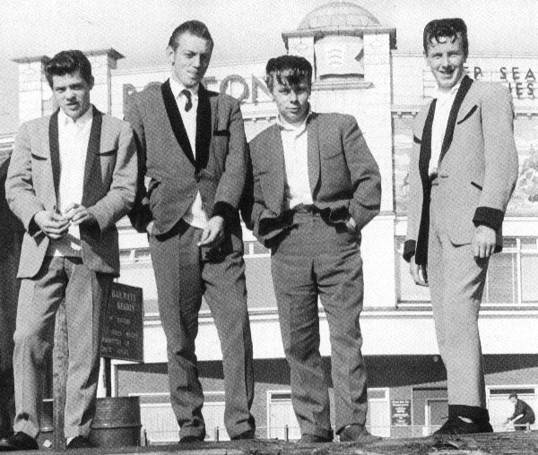

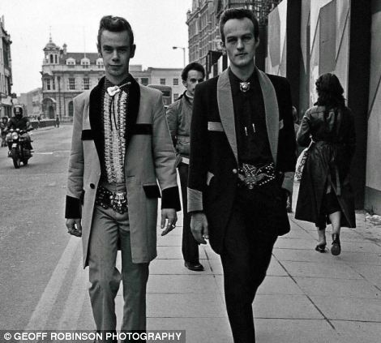

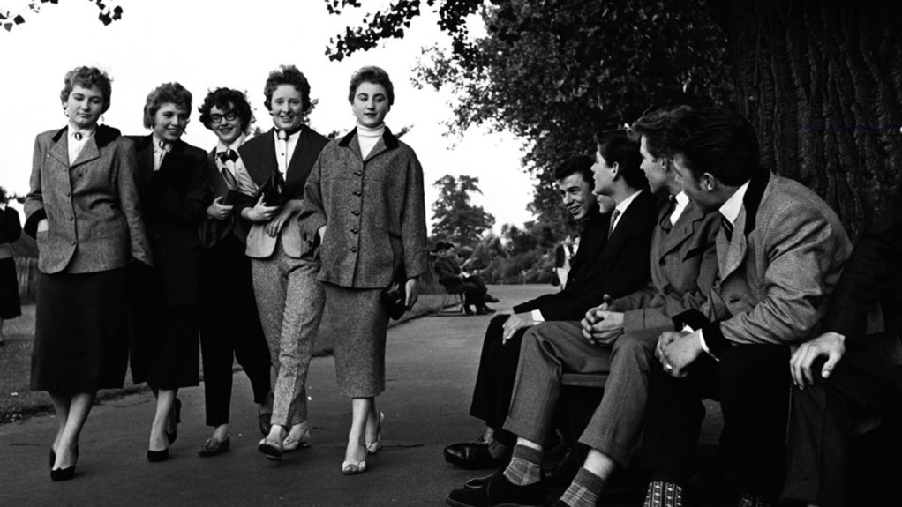

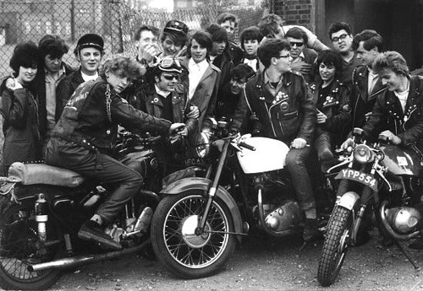

(Film Quadrophenia con musiche degli Who)

“il mod era un “tipico dandy della classe inferiore come l’hipster, maniaco dei piccoli dettagli degli abiti caratterizzato dalla forma del colletto della camicia, di una precisione esatta come gli spacchi delle sue giacche fatte su misura, dalla forma delle sue scarpe fatte a mano”

“A differenza dei teddy boy, importuni in maniera provocatoria, i mod erano più sottili e sottomessi in appartenza: indossavano vestiti apparentemente conservatori in colori rispettabili, erano meticolosamente lindi e in ordine. I capelli erano generalmente corti e puliti con un impeccabile “taglio alla francese” con una lacca invisibile…i mod inventarono uno stile che nascondeva tanto quanto dichiarava…i mod spingevano l’accuratezza nel vestire fino all’assurdo, facevano di se stessi dei “capolavori”: erano un po’ troppo eleganti, in un certo modo troppo attenti, grazie alle anfetamine…dopo la scuola si perdevano in cantine, discoteche, boutique e negozi di dischi, nell’underground, dando molta importanza al fine settimana in cui svolgevano il vero lavoro: lucidare i motoscooter, comprare dischi, far stirare e lavare pantaloni, lavare i capelli”

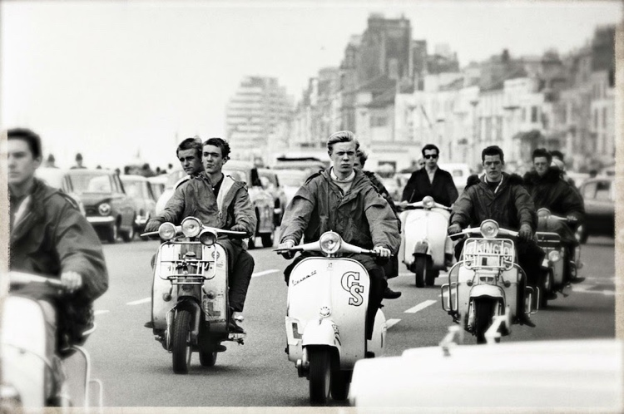

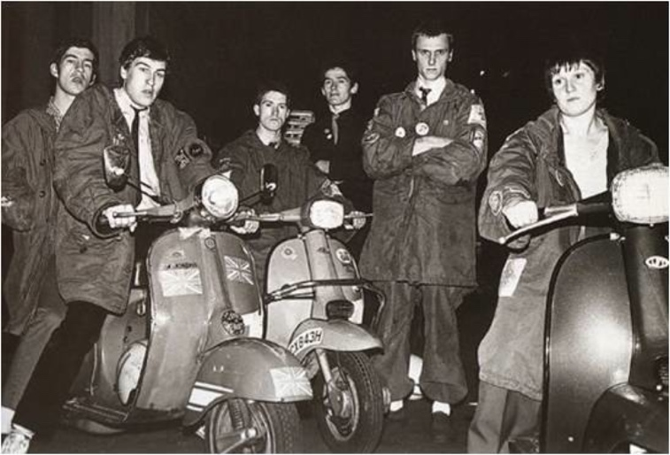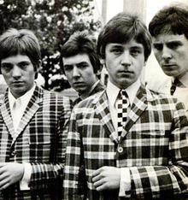

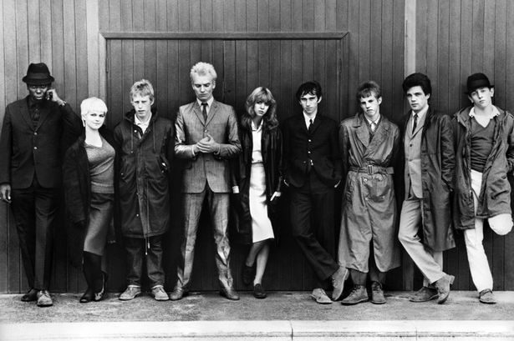

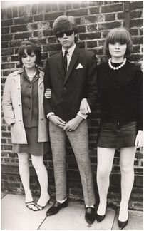

Fine anni 60:
Gli skinhead, “proletari in maniera aggressiva, puritani e sciovinisti”, stile che tentava di fare rivivere certe espressioni della cultura tradizionale della working class.

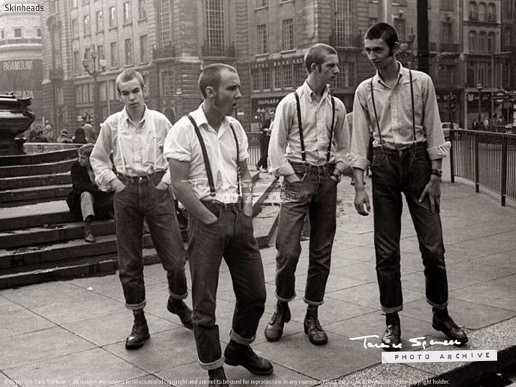

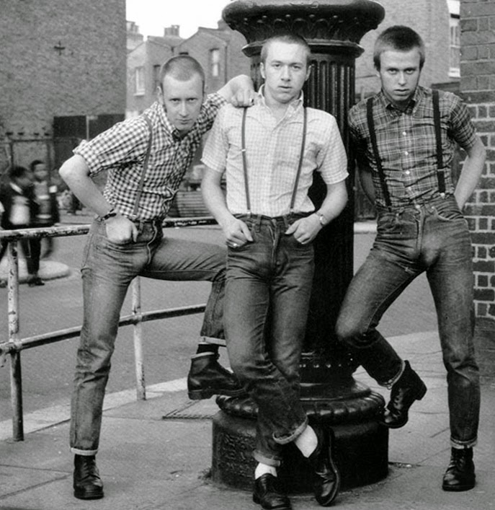

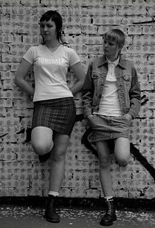

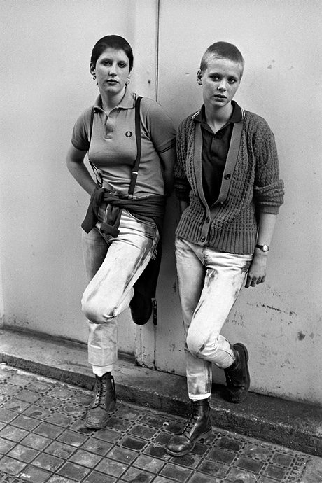

Anni 70:
Il punk linguaggio impregnato di ironia e inquietudine (glam e glitter rock) che simbolizzava l’alienazione, la depressione, la crisi della vita moderna, la critica al consumismo (la spilla di sicurezza, lo strappo, l’aspetto smunto e affamato, balli come il pogo, il robot, la posa): essi rispondevano all’aumento della disoccupazione, al mutamento delle basi morali, teatralizzavano la decadenza dell’Inghilterra (culto di David Bowie).

Identità alternativa a metà strada tra la cultura dei genitori e l’ideologia dominante.




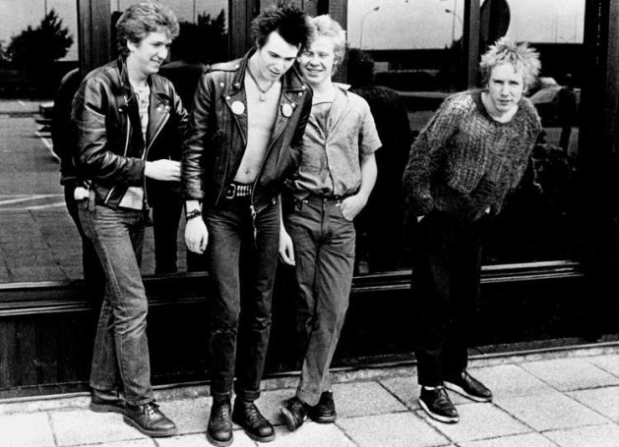



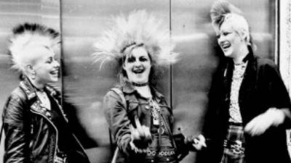

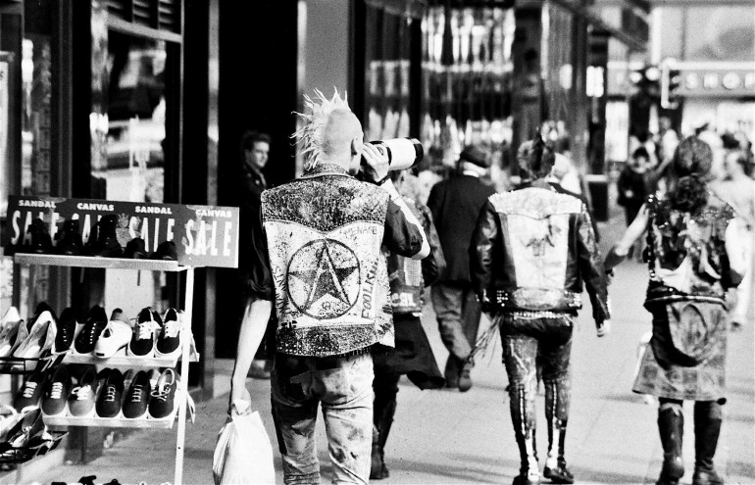

Stile come bricolage: stravolgimento del senso comune, guerriglia semiologica (Eco)

“Gli oggetti tratti dai contesti più sordidi trovavano una collocazione negli apparati dei punk: catene del cesso venivano drappeggiate in graziosi archi sui petti rivestiti di sacchetti della spazzatura di plastica. Le spille di sicurezza furono estrapolate dal contesto dell’uso domestico e portate come macabri ornamenti infilate nelle guance, negli orecchi o nelle labbra. Tessuti volgari da poco prezzo (PVC, plastica. Lurex, ecc.) in disegni triviali (p. es. finto leopardo) e in colori sgradevoli, da tempo scartati per ragioni di qualità dall’industria della moda come kitsch obsoleto, furono recuperati dai punk e trasformati in capi di vestiario (pantaloni stretti a tubo da uomo, minigonne ordinarie) che si davano come critiche consapevoli sui concetti di modernità e di gusto” (pp. 119-120)

Conclusione di Hebdige: “le sottoculture sono perciò forme di espressione, ma ciò che esprimono è, in ultima istanza, una tensione fondamentale tra quelli al potere e quelli condannati a posizioni subalterne e ad esistenze di seconda classe” (p. 147).

Girls and Subcultures di Angela McRobbie e Jenny Garber 1976

Polemica nei confronti delle ricerche sulle subculture giovanili che non evidenziano il ruolo delle ragazze: se la classe è una variabile importante nel definire le subculture (ad esempio le differenze tra ragazzi della middle-class e della working-class), il genere femminile viene poco considerato

Qual’ è il loro ruolo nell’ambito delle sottoculture? è marginale rispetto a quello maschile? E si tratta di un ruolo specifico in relazione a una determinata sottocultura o riflette la generale subordinazione delle donne nella società?

Ruolo marginale delle ragazze. Agisce su questa minore visibilità il fatto che le ragazze devono stare lontane dai guai più di quanto non sia consentito ai ragazzi, stanno meno “per la strada” e devono mantenere una “buona reputazione”: cioè non devono inviare messaggi di una loro disponibilità sessuale, oltre ad avere meno libertà di uscire rispetto ai ragazzi

La presenza delle ragazze tra i mod era facilitata e legittimata dal look unisex e lo stile “effeminato”, estremamente curato, dei ragazzi mod: scambio di caratteristiche tra i generi

Le ragazze skinheads mostrano molta più aggressività delle teddy-girls

Motor-bike girls: riproduzione di alcuni aspetti della subordinazione delle donne nell’immagine erotizzata delle motor-bike girls

Ad ogni modo, le sottoculture degli anni 60 e 70 (teddy girls, modette, skinhead, punk) rappresentano spazi di espressione e di possibile “resistenza” all’ordine culturale dominante anche per il genere femminile.

